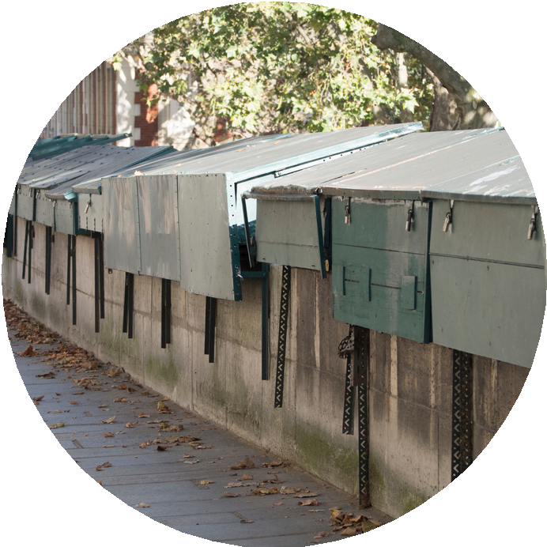
QUESTIONS & ANALYSE
L'ACTU

Questions avant la lecture
- - Le mot "bouquiniste", ça te dit quelque chose ? Note ce que tu sais. (qui / quoi - où - comment - pourquoi - ...) Et d'où vient ce mot ?
...........................................................................................................................................................
...........................................................................................................................................................
- - Si tu connais le concept, à quoi peut-on le comparer dans ta ville / ton pays ?
...........................................................................................................................................................

Lis maintenant le texte "Pour les bouquinistes, le Paris des JO ne sera pas une fête" (rtbf.be) et réponds à quelques questions.

- - Pourquoi les JO ne sont pas une bonne nouvelle pour les bouquinistes, comme le suggère le titre du texte ? Que va-t-il leur arriver ?
...........................................................................................................................................................
...........................................................................................................................................................
- - Note leurs principales craintes.
...........................................................................................................................................................
...........................................................................................................................................................
- - Comment la ville de Paris essaie-t-elle de rassurer les bouquinistes ? Cite deux propositions.
...........................................................................................................................................................
...........................................................................................................................................................
- - Albert Abid, un bouquiniste, parle d'une situation paradoxale. Explique.
...........................................................................................................................................................
...........................................................................................................................................................
- - Et comment réagit le grand public par rapport au délogement temporaire des bouquinistes ?
...........................................................................................................................................................
...........................................................................................................................................................
- - Quel est le souhait des bouquinistes quand les JO seront terminés ?
...........................................................................................................................................................

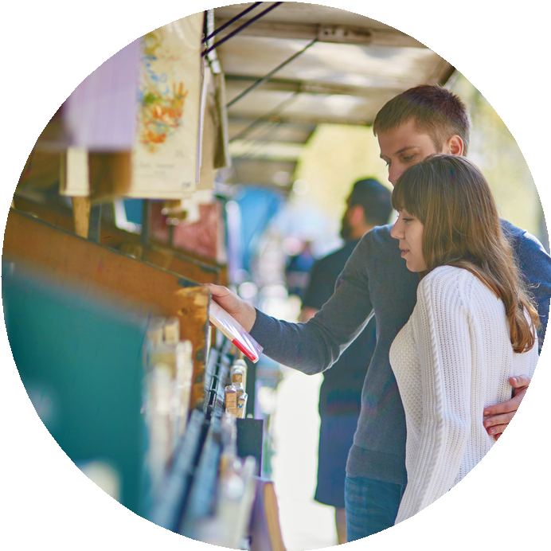
VIDÉO
Un jour avec Camille, 32 ans, bouquiniste sur les quais de Seine à Paris
(Brut)

Regarde la vidéo dans laquelle Camille présente son métier.
- - Complète les infos dans le tableau suivant.
Horaires d'ouverture

Activités d'un bouquiniste

Cliché sur le métier
+ évolution

Apprentissage du métier

Type de clients

Types de bouquinistes

Revenus

Flexibilité
.................................................................................................................................
.................................................................................................................................

.................................................................................................................................
.................................................................................................................................

.................................................................................................................................
.................................................................................................................................

.................................................................................................................................
.................................................................................................................................

.................................................................................................................................
.................................................................................................................................

.................................................................................................................................
.................................................................................................................................

.................................................................................................................................
.................................................................................................................................

.................................................................................................................................
.................................................................................................................................

- - Et toi, ça te dirait de devenir bouquiniste ? Donne 1 argument pour et 1 contre. Avantage:
...........................................................................................................................................................
...........................................................................................................................................................
Désavantage
...........................................................................................................................................................
...........................................................................................................................................................

